113年度臺北市園藝花卉商業同業公會園藝丙級技術士講習
【內容】：1.)學科資料庫、考題及填充題講解。
2.)術科 A、B、C、D、E測驗方法及流程介紹、實作練習。
3.)學員參與園藝丙級技術士技能檢定時，應注意事項。
【時間】：113年2月24日（星期六）09:00-16:30。
【地址】： (台北花巿A館) 臺北巿內湖區新湖三路28號2樓
【報名辦法】臺北市園藝花卉商業同業公會 電話：8663-2879
地址：(台北花巿A館) 臺北巿內湖區新湖三路28號3樓
傳真：8663-1900（即日起報名額滿為止）
電子郵件信箱：garden10@mars.seed.net.tw
【繳費方式】第一銀行南門分行 17210097477 台北市園藝花卉商業同業公會
為方便統計人數及準備相關資料，請於113年1月30日17:00前傳真：8663-1900回條謝謝！
主辦單位: 臺北市園藝花卉商業同業公會
中華民國園藝花卉商業同業公會全國聯合會
協辦單位: 臺北市景觀工程商業同業公會 新北市園藝花卉商業同業公會
113年度臺北市園藝花卉商業同業公會園藝丙級講習
報 名 表
基  本  資  料 | 姓名 |  |  | 身分  證號 |  |  |  | 出生  日期
基  本  資  料 | 電 話 |  |  |  |  | 傳真
基  本  資  料 | 行動  電話
 | 地 址 |  |  |  |  |  |  |  | □素食

提醒您: 報名前請先至全國之全家便利商店、萊爾富便利商店、OK 超商購買。
(二)大量或少量購買：技檢中心技能檢定服務窗口、各縣市簡章販售點。完成 報名 (一律均須郵寄報名表件，以戳記為憑)再來參加講習喔!

113年度臺北市園藝花卉商業同業公會園藝丙級講習位置圖
時間：113年2月24日（星期六）09:00-16:30。
地址：(台北花巿A館) 臺北巿內湖區新湖三路28號2樓
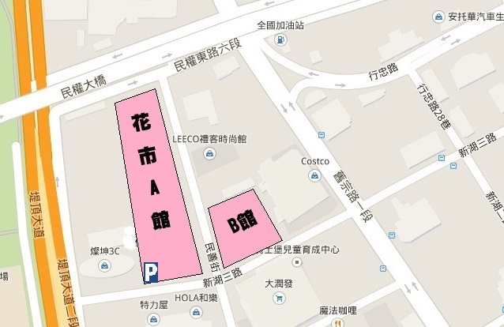
[自行開車]高速公路北上：

- 中山高 → 成功交流道下靠右迴轉往金豐街→左轉行善路後直行→右轉行愛路→左轉新湖三路直行

2. 汐止五股高架橋 → 18-堤頂交流道出口靠左二車道→靠右併入舊宗路→新湖三路

[大眾運輸交通資訊]公車(Bus) 新湖三路口(台北花市)站

上課當天請參加者自行前往上課地點
請報名者於113年1月30日前匯款--講習費用至公會帳戶
1.)會員公司人員3,500元，2.)非會員公司人員4,000元。
- 17210097477 台北市園藝花卉商業同業公會
請報名者一定要提前繳費! 若不能來上課者一定要與公會徐小姐連絡
電話：02-8663-2879取消作業!以利工作安排!謝謝!
上課中午提供便當，如有素食者，請註明

